© 2015 Федеральная служба по надзору в сфере образования и науки Российской Федерации 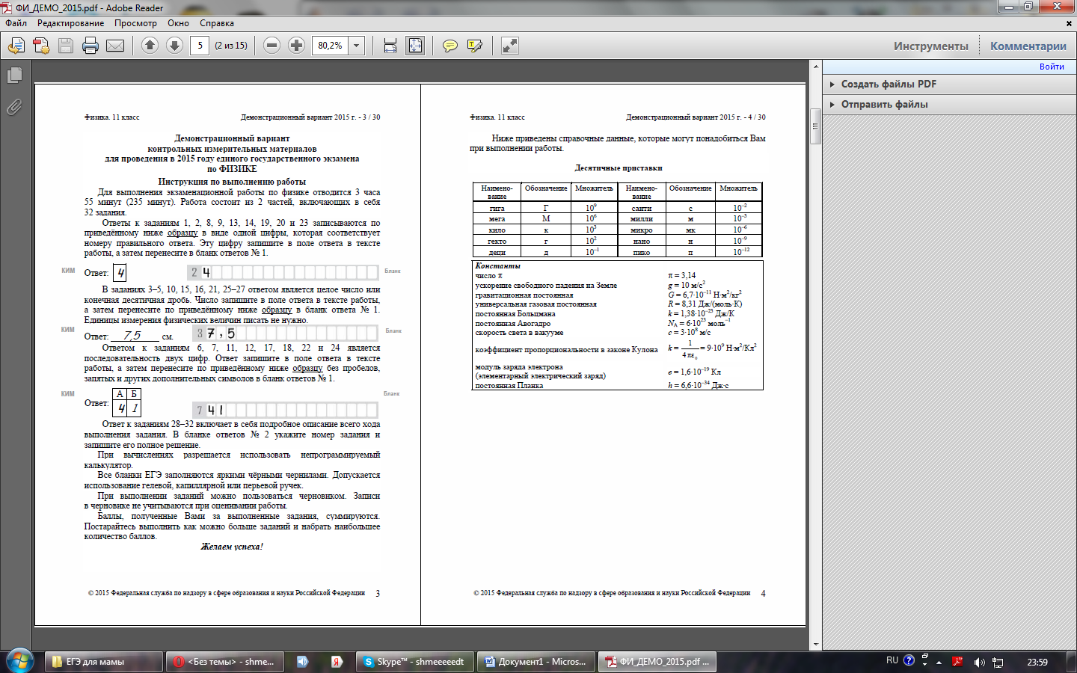 1 © 2015 Федеральная служба по надзору в сфере образования и науки Российской Федерации  2

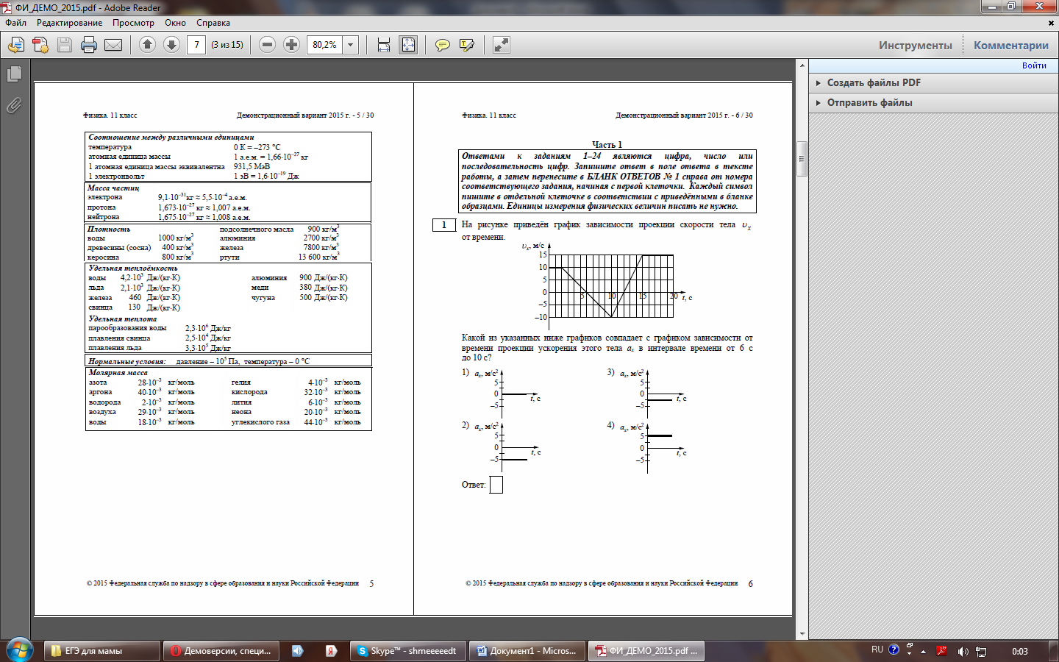

© 2015 Федеральная служба по надзору в сфере образования и науки Российской Федерации 3

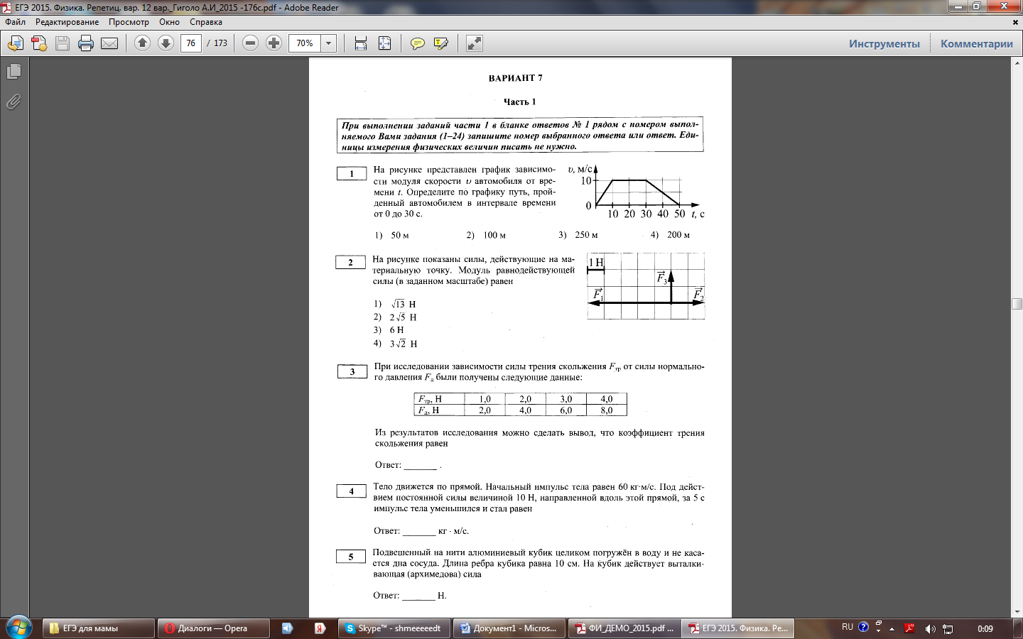

© 2015 Федеральная служба по надзору в сфере образования и науки Российской Федерации 4

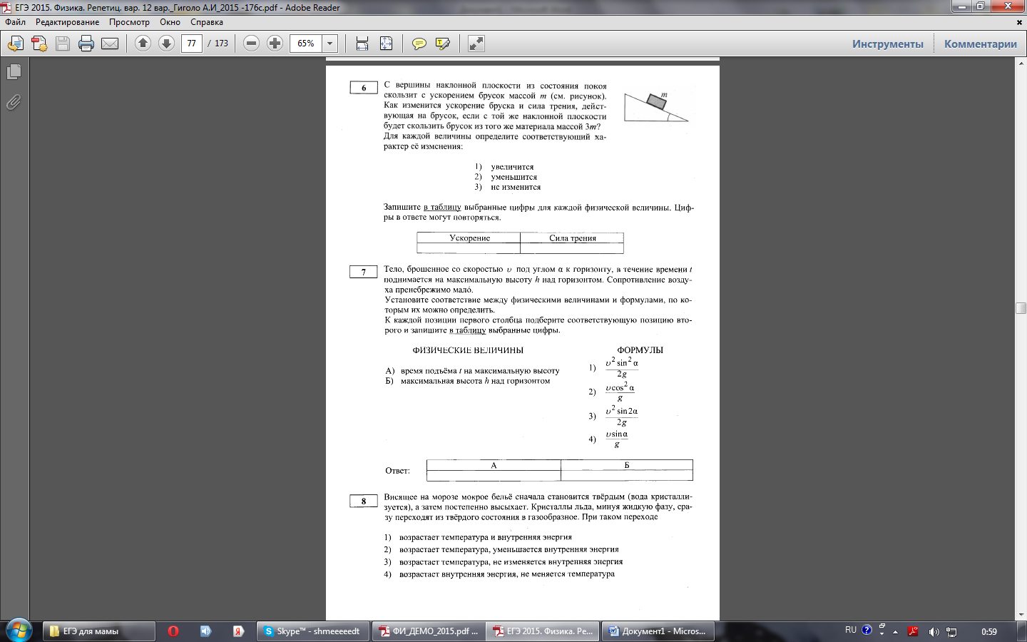

© 2015 Федеральная служба по надзору в сфере образования и науки Российской Федерации 5

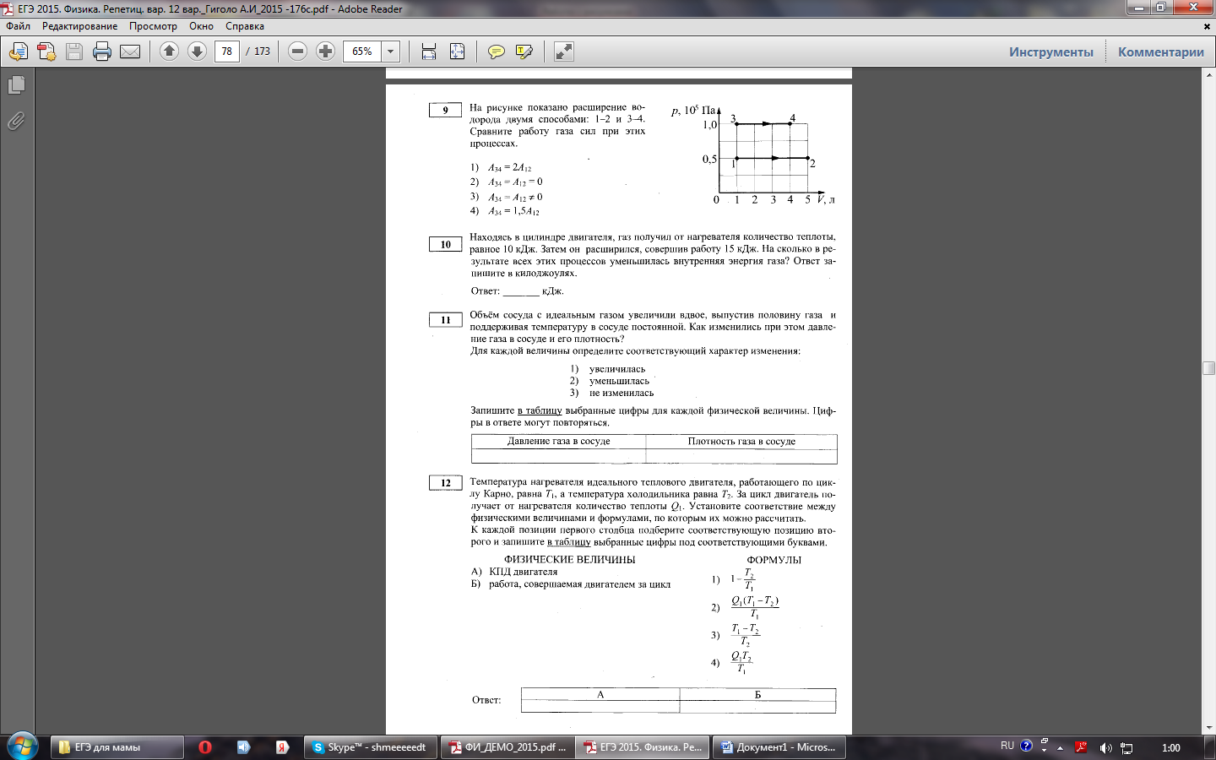

© 2015 Федеральная служба по надзору в сфере образования и науки Российской Федерации 6

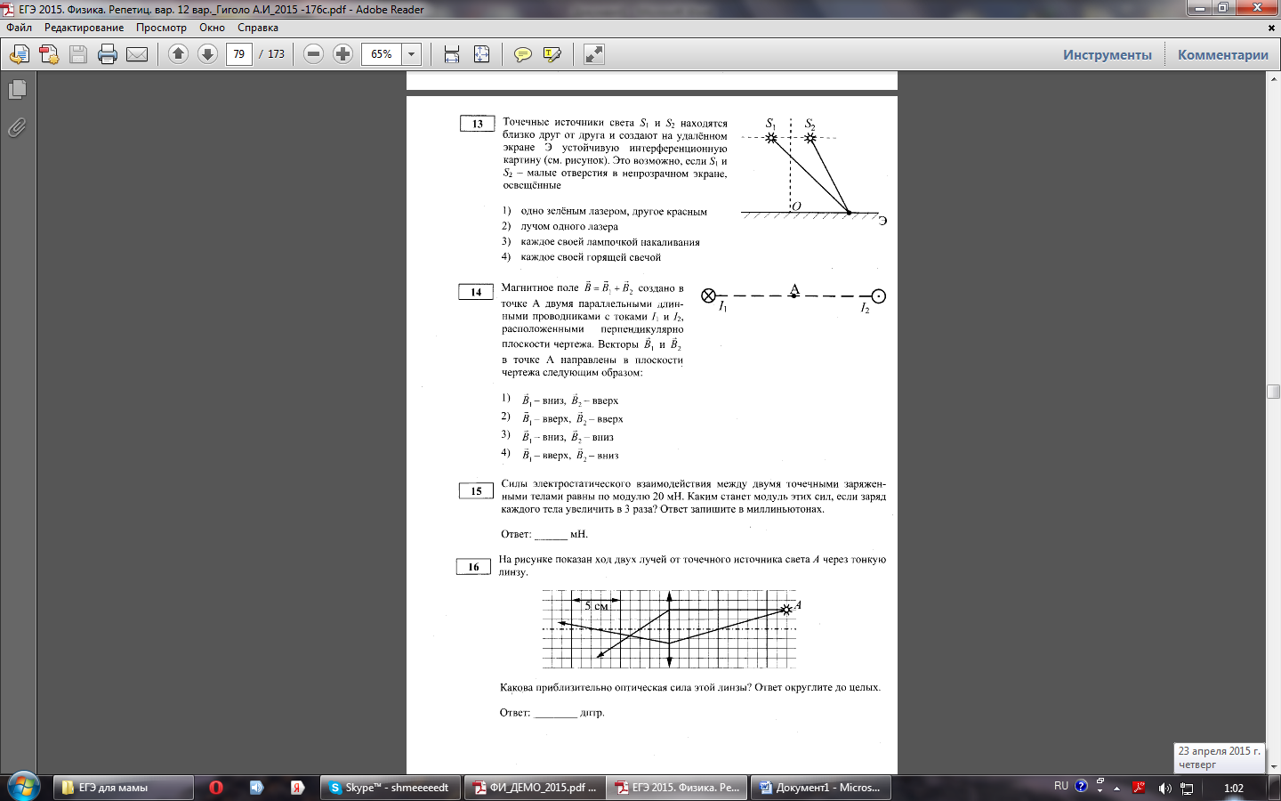

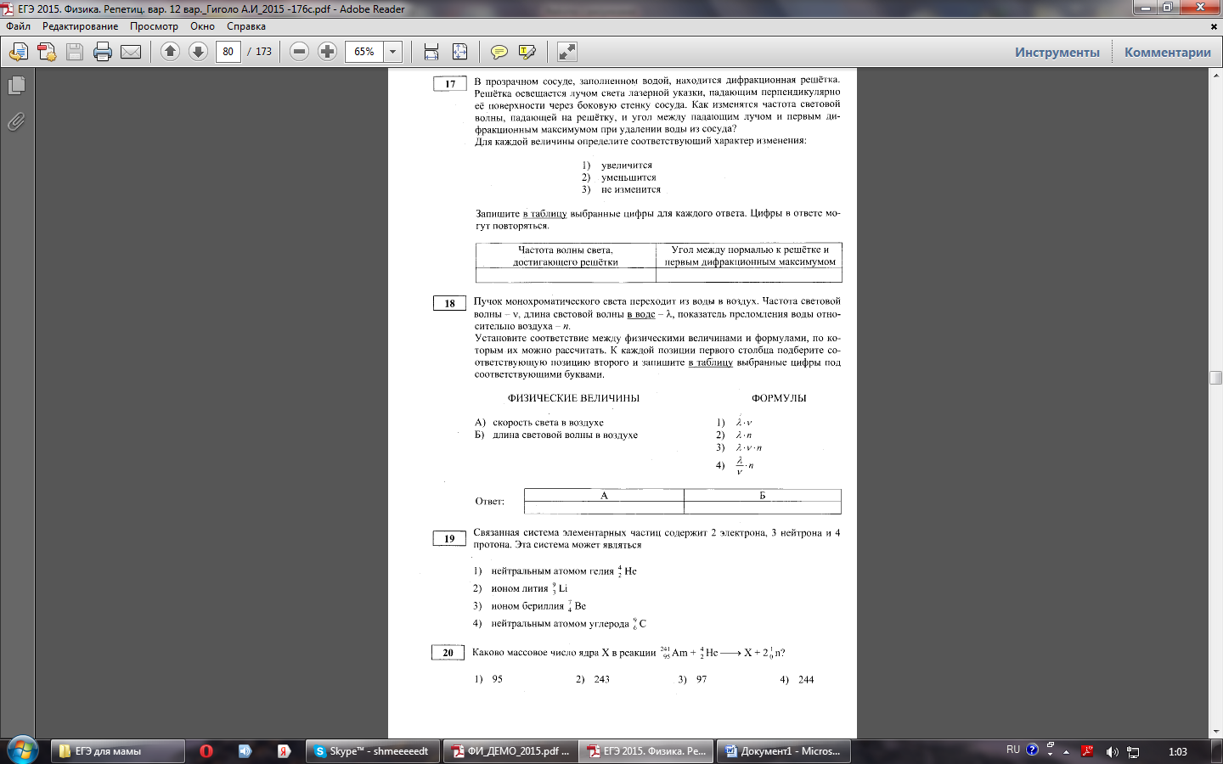

© 2015 Федеральная служба по надзору в сфере образования и науки Российской Федерации 7



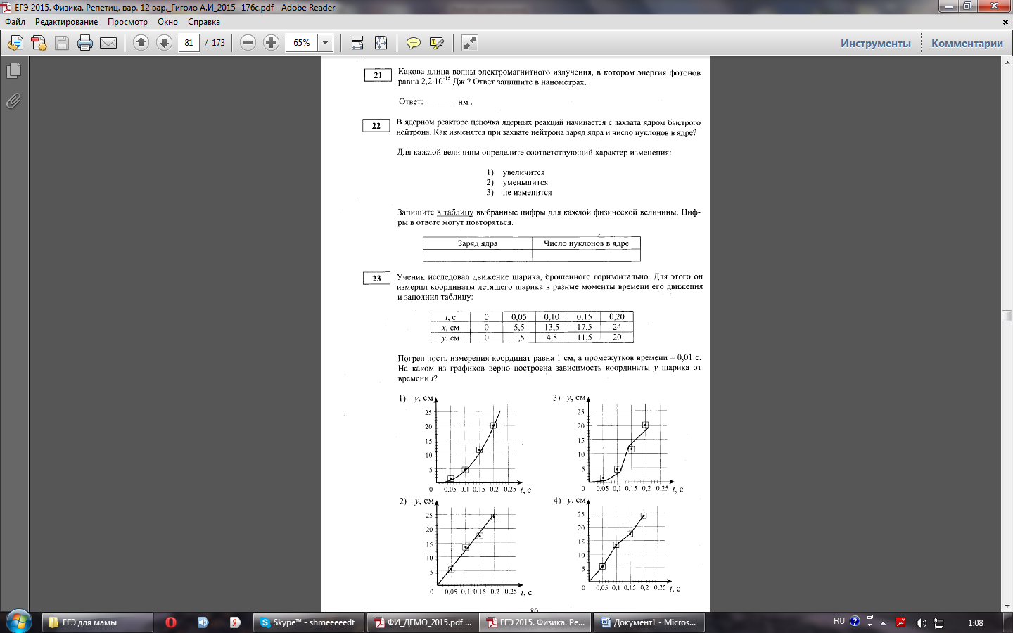

© 2015 Федеральная служба по надзору в сфере образования и науки Российской Федерации 8



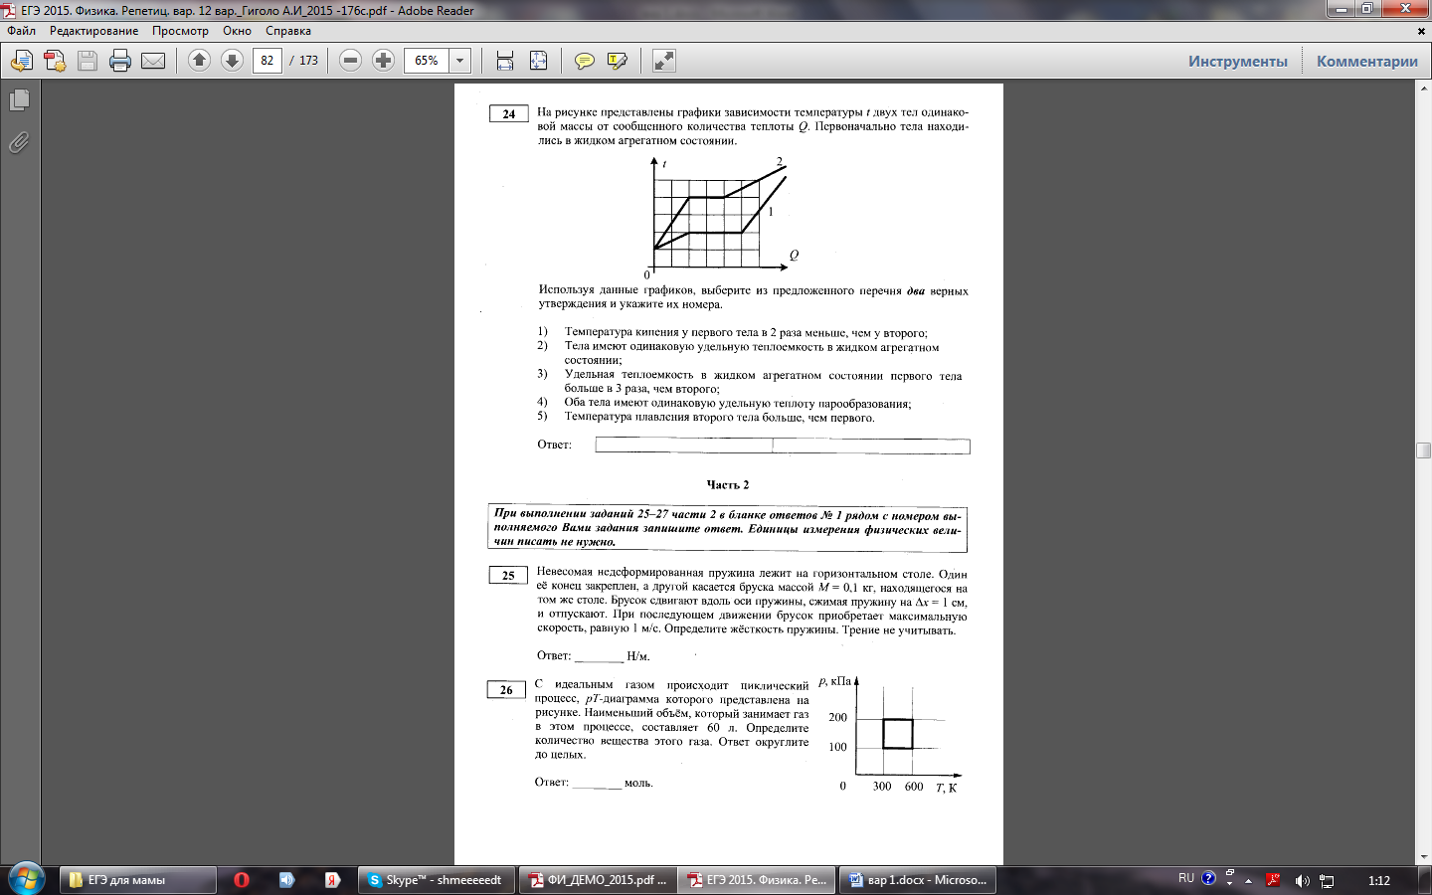

© 2015 Федеральная служба по надзору в сфере образования и науки Российской Федерации 9



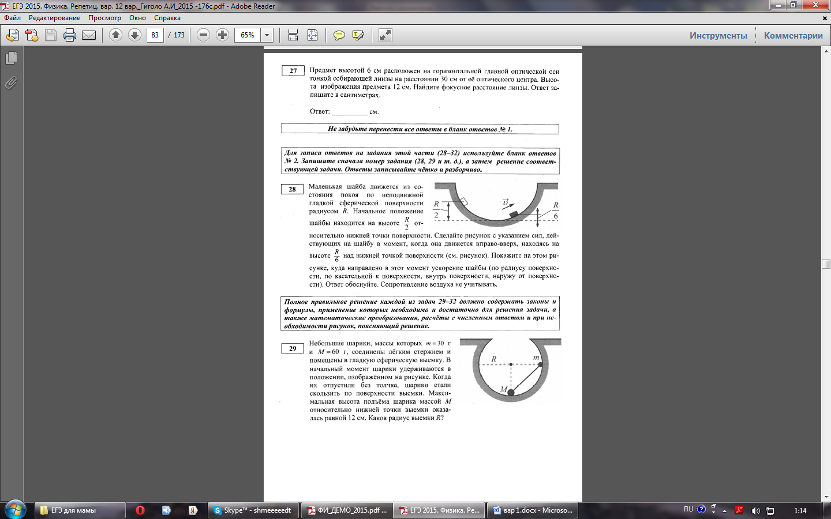

© 2015 Федеральная служба по надзору в сфере образования и науки Российской Федерации 10

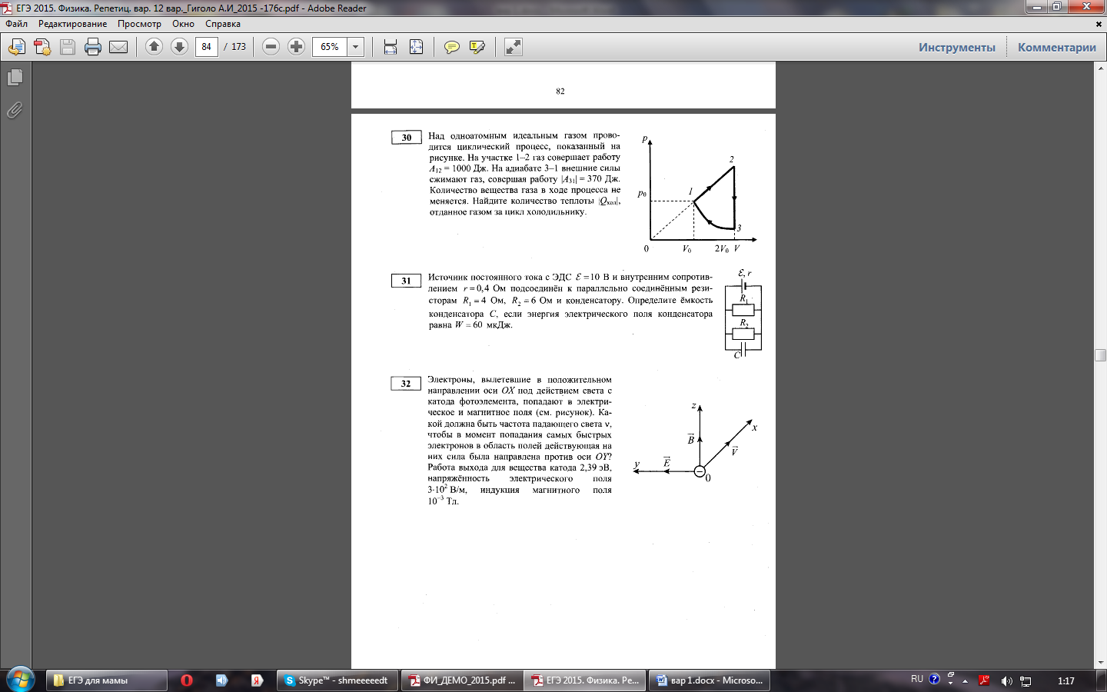

© 2015 Федеральная служба по надзору в сфере образования и науки Российской Федерации 11